本资料仅供内部使用！

SPI FLASH及FATFS文件系统调试

2013年 9月 14 日

修改记录

制定日期 | 生效日期 | 制定 / 修订 内容摘要 | 页数 | 版本 | 拟稿 | 审查 | 批准
2013.09.14 |  | 初稿 | 14 | 0.01 | 朱正晶

目 录
1 本文档组成部分 1
2 STM32 SPI 2
3 AT45DB321D SPI FLASH驱动 4
3.1 操作指令 4
3.1.1 读FLASH ID 4
3.1.2 读FLASH状态 4
3.1.3 芯片整片擦除 5
3.1.4 擦除一页 5
3.1.5 读FLASH 5
3.1.6 写FLASH 5
3.2 shell测试命令 6
3.2.1 宏定义 6
3.2.2 命令说明 6
4 FATFS文件系统移植及调试 8
4.1 简介 8
4.2 特点 8
4.3 系统组织 8
4.4 移植 9
4.5 测试 13

本文档组成部分
主要由以下几个方面组成：
① STM32 SPI模块介绍
② AT45DB321D SPI FLASH驱动实现
③ FATFS文件系统移植及调试
④ 系统稳定性测试

STM32 SPI
STM32F207系列有3个SPI接口，SPI1挂接在APB2上，最大速度为30Mbits/s（60MHz/2）。SPI2和SPI3挂接在APB1上，最大速度为15Mbit/s（30MHz/2）。
AT45DB321D FLASH最大操作速度为66MHz，因此在这里我们选择SPI1来和SPI FLASH通信。
图2-1为SPI框图。SPI有四条线，MISO主机接收数据从机发送数据，MOSI主机发送数据从机接收数据，SCK由SPI主机提供的时钟信号，NSS，片选。
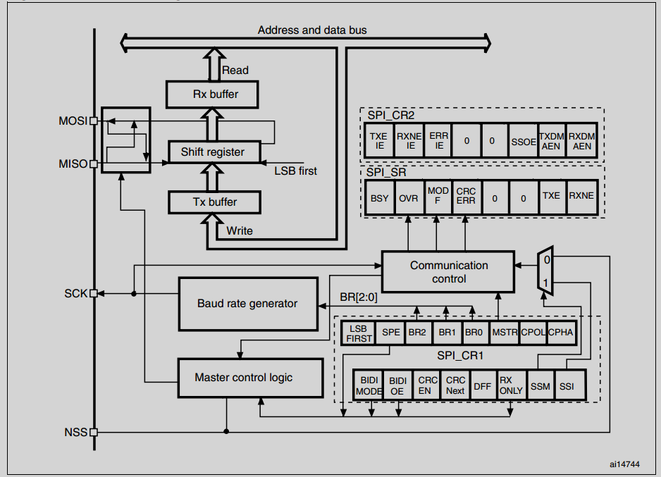
图2-1 SPI框图
普通的SPI有四种操作方式，如图2-2所示。
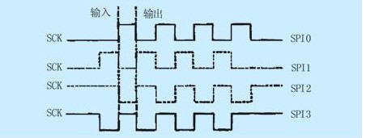
图2-2 SPI四种操作方式
图2-3为STM32 SPI分别对应上面四种方式。
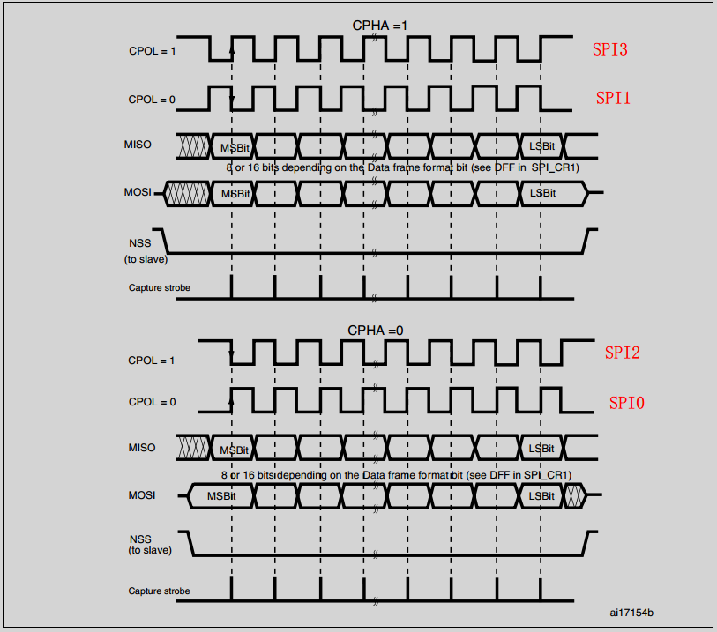
图2-3 STM32 SPI时序图

AT45DB321D SPI FLASH支持SPI0和SPI3模式，这里我们选择SPI0操作方式。STM32 SPI进行如下配置就行：
CPOL为LOW
CPHA为第一个脉冲

AT45DB321D SPI FLASH驱动
AT45DB321D为Atmel公司生产的32Mbit SPI FLASH，最大操作速度为66MHz。SPI操作方式支持SPI0和SPI3模式。每页大小为512 bytes。图3-1为SPI FLASH的封装引脚。
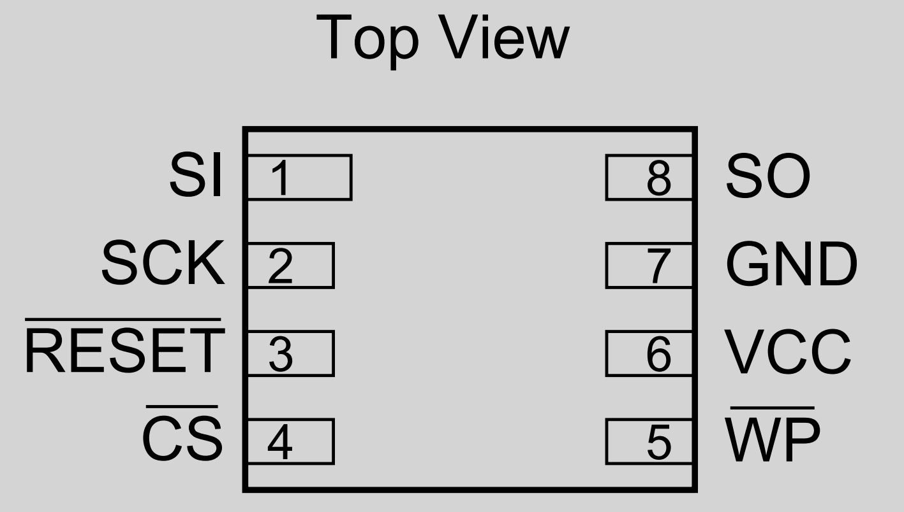
图3-1 封装引脚
表3-1为各个引脚说明
引脚 | 说明
SI | SPI FLASH数据输入
SO | SPI FLASH数据输出
SCK | 时钟信号输入
GND | 电源地
VCC | 电源，3.3V
CS | 片选信号，低有效
RESET | 复位，低有效
WP | 写保护，低有效。低电平时无法更改FLASH中的内容
表3-1 各个引脚说明

操作指令

读FLASH ID
SPI发送一个字节0x9F，然后接收四个字节，四个字节即为FLASH ID。

读FLASH状态
FLASH在操作之前必须先读状态，如果FALSH不忙，即可进行下一步操作。否则必须等到。
SPI发送一个字节0xD7，然后读取一个字节，判断bit7即可获知FLASH状态，0为忙，1为空闲。
下面的编码列出了状态各个bit的意义。
/******************************************************************************/
/* Status Register Format: */
/* ----------------------------------------------------------------------- */
/* | bit7 | bit6 | bit5 | bit4 | bit3 | bit2 | bit1 | bit0 | */
/* |--------|--------|--------|--------|--------|--------|--------|--------| */
/* |RDY/BUSY| COMP | 0 | 1 | 1 | 1 | X | X | */
/* ----------------------------------------------------------------------- */
/* bit7 - 忙标记，0为忙1为不忙。 */
/* 当Status Register的位0移出之后，接下来的时钟脉冲序列将使SPI器件继续 */
/* 将最新的状态字节送出。 */
/* bit6 - 标记最近一次Main Memory Page和Buffer的比较结果，0相同，1不同。 */
/* bit5 */
/* bit4 */
/* bit3 */
/* bit2 - 这4位用来标记器件密度，对于AT45DB041B，这4位应该是0111，一共能标记 */
/* 16种不同密度的器件。 */
/* bit1 */
/* bit0 - 这2位暂时无效 */
/******************************************************************************/

芯片整片擦除
发送命令序列0xC7 0x94 0x80 0x9A，然后芯片会自动进入擦除状态，我们需要就是等待擦除完成。

擦除一页
发送命令0x81，页地址，发送一个随意字节。等待完成。

读FLASH
读FLASH有几种方式，这里选择了CONTINUOUS_ARRAY_READ。
先发送CONTINUOUS_ARRAY_READ命令0x0B，接下来送页地址和字节地址最后随便发送一个字节。之后就可以读取数据了。

写FLASH
写FLASH分为两个步骤：
1）将数据写到FLASH内部buffer
发送0x84，发送页地址（随意），发送字节地址，发送要写的数据。
2）将buffer内容写到flash中
发送0x83，发送页地址，发送一个字节（随意），等待完成。

shell测试命令
为了测试SPI FLASH，我在shell程序中加入了几条测试命令。下面分别介绍。

宏定义
首先为了系统的可移植性，在系统顶层头文件（stm32f2xx_conf.h）中加入了USE_SPI_FLASH_AT45DB_FTR，打开此宏以下命令才可用。

命令说明
命令以flash开头，后面可以加参数。一共有5条命令。注意，必须先初始化SPI FLASH，否则有可能引起系统卡死。
使用flash -h获取帮助信息。
"flash usage:"
"-I get FLASH id"
"-init init SPI flash"
"-e [PA] erase whole chip or spec PAGE"
"-w [PA] [BA byte] write test data to spec PA or assign a byte to BA"
"-r PA read PAGE data"
"-h get help information"

例子：
1）初始化SPI FLASH
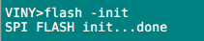
2）得SPI FLASH ID
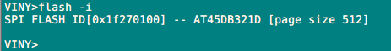
3）获取帮助信息
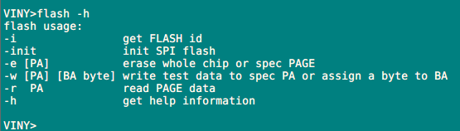
4）擦除整片芯片或擦除某一页
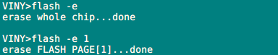
5）读某一页数据，每页有512字节。
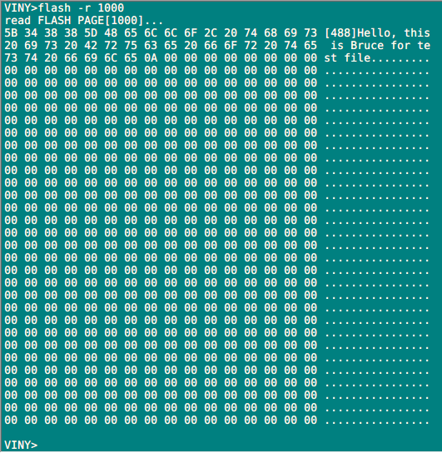
6）在某一页上特定的地址写数值，比如写十进制数4到FLASH第1页第2个字节。
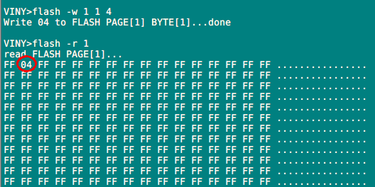

FATFS文件系统移植及调试

简介
FatFs是一个为小型嵌入式系统设计的通用FAT(File Allocation Table)文件系统模块。FatFs 的编写遵循ANSI C，并且完全与磁盘I/O层分开。因此，它独立(不依赖)于硬件架构。它可以被嵌入到低成本的微控制器中，如AVR、8051、PIC、ARM、Z80、68K等等，而不需要做任何修改。
图4-1为FATFS在系统中所处的位置。
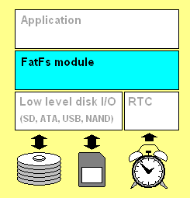
图4-1 FATFS文件系统

特点
1）Windows兼容的FAT文件系统
2）不依赖于平台，易于移植
3）代码和工作区占用空间非常小
4）多种配置选项
·多卷(物理驱动器和分区)
·多ANSI/OEM代码页，包括DBCS
·在ANSI/OEM或Unicode中长文件名的支持
·RTOS的支持
·多扇区大小的支持
·只读，最少API，I/O缓冲区等等
5）API简单，使用方便

系统组织
下面的依赖图（图4-2）给出了使用FatFs模块在嵌入式系统的典型配置。
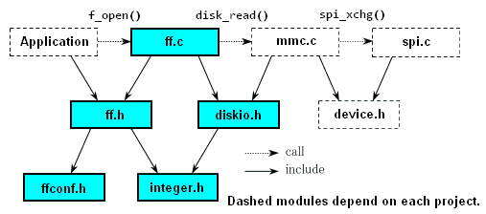
图4-2 FATFS依赖图

移植
只需要提供FatFs模块需要的底层的磁盘I/O 函数即可。如果已经存在一个目标系统的工作磁盘模块，则只需要写聚合函数附加到FatFs模块即可。如果没有，则需要移植任何其他的磁盘模块或写一个。所有已经定义的函数不需要再写了。例如，磁盘写函数在只读配置方面就不需要。下表给出了根据配置选项需要哪些函数。
Function | Required when: | Note
disk_initialize  disk_status  disk_read | Always | Disk I/O functions.  Samples available in ffsample.zip.  There are many implementations on the web.
disk_write  get_fattime  disk_ioctl (CTRL_SYNC) | _FS_READONLY == 0
disk_ioctl (GET_SECTOR_COUNT)  disk_ioctl (GET_BLOCK_SIZE) | _USE_MKFS == 1
disk_ioctl (GET_SECTOR_SIZE) | _MAX_SS > 512
disk_ioctl (CTRL_ERASE_SECTOR) | _USE_ERASE == 1
ff_convert  ff_wtoupper | _USE_LFN >= 1 | Unicode support functions.  Available in option/cc*.c.
ff_cre_syncobj  ff_del_syncobj  ff_req_grant  ff_rel_grant | _FS_REENTRANT == 1 | O/S dependent functions.  Samples available in option/syscall.c.
ff_mem_alloc  ff_mem_free | _USE_LFN == 3
其实移植工作分为两步：
1）配置文件ffconf.h中的一些选项配置
这里我们选择基本配置，没有加入中文支持（需要存字库，占用空间比较大）。具体的参考源代码。
2）只需要将diskio.c文件中几个函数填写完整就行。
下面的函数为移植OK的。具体的请参考代码。
/* Definitions of physical drive number for each media */
#define SPI_FLASH 0

/*---------------------------------------------------------------*/
/* Inidialize a Drive */
/*---------------------------------------------------------------*/
DSTATUS disk_initialize (
BYTE pdrv /* Physical drive nmuber (0..) */
)
{
DSTATUS stat = STA_NOINIT;
u32 flash_id;

switch (pdrv)
{
case SPI_FLASH:
{
spi_flash_init();
flash_id = read_flash_id();
if (AT45DB321D == flash_id)
{
stat = 0;
}
}
break;

default:
break;
}

return stat;
}
/*--------------------------------------------------------------*/
/* Get Disk Status */
/*--------------------------------------------------------------*/
DSTATUS disk_status (
BYTE pdrv /* Physical drive nmuber (0..) */
)
{
if (check_flash_status() == 1)
return 0;
else
return STA_NOINIT;
}
/*--------------------------------------------------------------*/
/* Read Sector(s) */
/*--------------------------------------------------------------*/
DRESULT disk_read (
BYTE pdrv, /* Physical drive nmuber (0..) */
BYTE *buff, /* Data buffer to store read data */
DWORD sector, /* Sector address (LBA) */
BYTE count /* Number of sectors to read (1..128) */
)
{
DRESULT res = RES_PARERR;
u32 i;

switch (pdrv)
{
case SPI_FLASH:
for (i = 0; i < count; i++)
{
continuous_array_read(sector,0,(u8*)buff, FLASH_PAGE_SIZE);
sector++;
buff += FLASH_PAGE_SIZE;
}
res = RES_OK;
break;

default:
break;
}
return res;
}

/*--------------------------------------------------------------*/
/* Write Sector(s) */
/*--------------------------------------------------------------*/
#if _USE_WRITE
DRESULT disk_write (
BYTE pdrv, /* Physical drive nmuber (0..) */
const BYTE *buff, /* Data to be written */
DWORD sector, /* Sector address (LBA) */
BYTE count /* Number of sectors to write (1..128) */
)
{
DRESULT res;
u32 i;
u8* p;

p = (u8*)buff;
switch (pdrv)
{
case SPI_FLASH:
for (i = 0; i < count; i++)
{
// first write data to FLASH internal buffer 1
flash_buffer_write(1, 0, (u8*)p, FLASH_PAGE_SIZE);
// second program buffer 1 to FLASH with erase
program_buf_to_flash(1, sector + i);
// increase page address
p += FLASH_PAGE_SIZE;
}
res = RES_OK;
break;
default:
break;
}

return res;
}
#endif

/*---------------------------------------------------------------*/
/* Miscellaneous Functions */
/*---------------------------------------------------------------*/
#if _USE_IOCTL
DRESULT disk_ioctl (
BYTE pdrv, /* Physical drive nmuber (0..) */
BYTE cmd, /* Control code */
void *buff /* Buffer to send/receive control data */
)
{
DRESULT res = RES_PARERR;

switch (cmd)
{
case CTRL_SYNC:
res = RES_OK;
break;
case GET_SECTOR_SIZE:
*(DWORD*)buff = FLASH_PAGE_SIZE;
res = RES_OK;
break;
case GET_BLOCK_SIZE:
*(DWORD*)buff = 512;
res = RES_OK;
break;
case GET_SECTOR_COUNT:
*(DWORD*)buff = FLASH_SECTOR_COUNT;
res = RES_OK;
break;
default:
break;
}

return res;
}
#endif

/*---------------------------------------------------------------*/
/* get system time */
/*---------------------------------------------------------------*/
DWORD get_fattime (void)
{
return 0;
}

测试
和flash测试一样，首先编写shell测试命令。
命令以fatfs开头，后面可以加参数。一共有9条命令。使用fatfs -h获取帮助信息。
"fatfs usage:"
"-c Create FATFS"
"-w file name Open file for write"
"-writetest write 512 files to test FATFS"
"-autotest num test num of times for writetest"
"-i drive num get total and free drive space"
"-m drive num mount drive to FATFS"
"-um drive num unmount FATFS"
"-s path scan files"
"-h get help information"

简单介绍一下：
1）创建文件系统
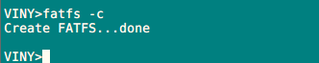
2）创建一个文件并进行写入，红色中的内容为键盘输入。
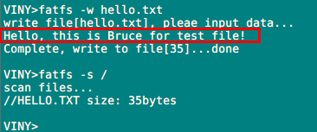
3）-writetest和-autotest num都是测试命令，用来测试FATFS文件系统的稳定性。下面的截图为运行过程中的一些log。
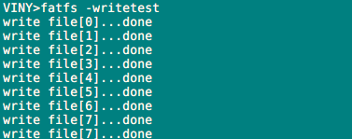
4）当前磁盘的使用情况
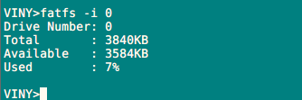
5）扫描目录下的文件
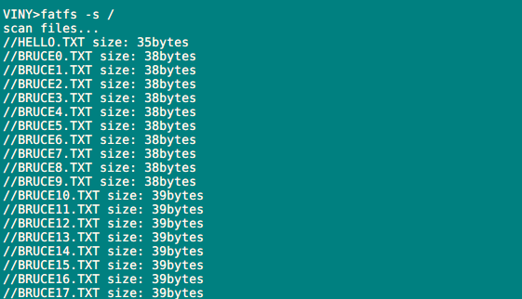
经过几天的测试，文件系统正常。有一点需要注意，在进行文件写的过程中千万不要断电，否则整个FATFS文件系统可能会损坏。

